Р Е П У Б Л И К А Б Ъ Л Г А Р И Я
М И Н И С Т Е Р С К И С Ъ В Е Т
Препис

ПОСТАНОВЛЕНИЕ № 70

от 27 март 2009 година

ЗА приемане на Наредба за ранното предупреждение и оповестяването при бедствия

М И Н И С Т Е Р С К И Я Т С Ъ В Е Т
П О С Т А Н О В И:

Член единствен. Приема Наредба за ранното предупреждение и оповестяването при бедствия.

Заключителна разпоредба

Параграф единствен. Постановлението влиза в сила от деня на обнародването му в „Държавен вестник”.

МИНИСТЪР-ПРЕДСЕДАТЕЛ: /п/ Сергей Станишев

ЗА ГЛАВЕН СЕКРЕТАР НА
МИНИСТЕРСКИЯ СЪВЕТ: /п/ Веселин Даков

Н А Р Е Д Б А

за ранното предупреждение и оповестяването при бедствия

Глава първа

ОБЩИ ПОЛОЖЕНИЯ

Чл. 1. С наредбата се определят редът и начинът за ранно предупреждение и оповестяване на органите на изпълнителната власт, на съставните части на Единната спасителна система и на населението при бедствия на територията на Република България.
Чл. 2. (1) Ранното предупреждение е предоставяне на своевременна и ефективна информация за приближаваща или непосредствена заплаха от възникване на бедствие на определен кръг лица - органи на изпълнителната власт, на сили за реагиране на Единната спасителна система и на населението, които с оглед на нормативноопределените им функции или опасност от засягане трябва да повишат готовността си за реагиране и да предприемат необходимите предпазни мерки.
(2) Оповестяването е уведомяване на определен кръг лица - органи на изпълнителната власт, сили за реагиране на Единната спасителна система и населението, които с оглед нормативноопределените им функции или засягане от възникналото бедствие трябва да предприемат необходимите действия за овладяване и преодоляване на последиците от него и да изпълнят разпоредените мерки и действия.
(3) Целта на ранното предупреждение и оповестяването е ограничаване на риска при заплаха от възникването на бедствия, организиране на бързо и ефективно овладяване на възникнали бедствия и намаляване на последиците от тях.
Чл. 3. (1) Ранното предупреждение и оповестяването се осъществяват чрез комуникационно-информационна система, наречена „Национална система за ранно предупреждение и оповестяване при бедствия”.
(2) Националната система за ранно предупреждение и оповестяване при бедствия осигурява:
1. устойчива връзка за обмен на информация и координиране действията на органите на изпълнителната власт и съставните части на Единната спасителна система, определени в чл. 20 от Закона за защита при бедствия, в случай на предстоящо или възникнало бедствие;
2. предупреждение и информиране на населението за предстоящо или възникнало бедствие, за динамиката в неговото развитие, за мерките за неговото ограничаване и овладяване и за необходимото поведение и действия на гражданите.
Чл. 4. Националната система за ранно предупреждение и оповестяване при бедствия се състои от:
1. система за ранно предупреждение и оповестяване на органите на изпълнителната власт и на съставните части на Единната спасителна система;
2. система за ранно предупреждение и оповестяване на населението.
Чл. 5. Националната система за ранно предупреждение и оповестяване при бедствия осигурява информация и координация на национално, областно и общинско ниво, както и за отделните кметства и отделните населени места чрез:
1. национален контролен възел (НКВ) в ситуационния център (СЦ) на Министерството на извънредните ситуации;
2. алтернативен контролен възел (АКВ) на НКВ в оперативния комуникационно-информационен център (ОКИЦ) на Министерството на извънредните ситуации в Бургас;
3. областни контролни възли (ОКВ) в ОКИЦ на Министерството на извънредните ситуации в областните градове;
4. локални контролни пултове (ЛКП) в общините, кметствата и отделните населени места;
5. интегрираните локални автоматизирани системи за оповестяване (ЛАСО) на потенциално опасни обекти и дейности.
Чл. 6. Националната система за ранно предупреждение и оповестяване при бедствия ползва комуникационната среда на:
1. Националната електронна съобщителна мрежа и Националната АТМ мрежа на държавната администрация;
2. електронни съобщителни мрежи и/или услуги на предприятията, осъществяващи електронни съобщения;
3. радиокомуникационна мрежа, ползваща индивидуално определен ограничен ресурс за нуждите на Министерството на извънредните ситуации.
Чл. 7. Ранното предупреждение и оповестяването се извършва по разпореждане на съответния орган на изпълнителната власт или ръководител на потенциално опасен обект и дейност или на упълномощени от тях длъжностни лица от:
1. оперативните дежурни в СЦ или в ОКИЦ на Министерството на извънредните ситуации;
2. дежурните длъжностни лица в общинските администрации, кметствата и в потенциално опасните обекти и производства.

Глава втора
Ранно предупреждение и оповестяване на органите на изпълнителната власт и на съставните части на Единната спасителна система

Чл. 8. (1) Системата за ранно предупреждение и оповестяване на органите на изпълнителната власт и на съставните части на Единната спасителна система е предназначена за индивидуално предупреждение и оповестяване в зависимост от:
1. вида и мащабите на бедствията;
2. нормативноопределените правомощия на органите на изпълнителната власт на различните нива на управление;
3. компетенциите на длъжностните лица в администрациите на съответните органи на изпълнителната власт;
4. специфичните функции или предмет на дейност на съставните части на Единната спасителна система.
(2) Системата за ранно предупреждение и оповестяване на органите на изпълнителната власт и на съставните части на Единната спасителна система функционира посредством въведени база данни, разпределени по утвърдени от министъра на извънредните ситуации схеми, които с оглед на посоченото в ал. 1 предназначение на системата включват групи за оповестяване, длъжностни лица за оповестяване в групите и приоритети при оповестяването.
(3) Органите на изпълнителната власт и ръководителите на съставните части на Единната спасителна система, включени в групите за оповестяване, са длъжни да предоставят и актуализират данните за длъжностните лица от подчинените им структури, включени в групите за оповестяване. Данните се изпращат в Министерството на извънредните ситуации.
Чл. 9. (1) Групите за оповестяване на национално ниво са:
1. президентът, министър-председателят, председателят на Народното събрание;
2. координационен щаб към министъра на извънредните ситуации;
3. министерства, държавни и изпълнителни агенции и комисии.
(2) Групите за оповестяване на областно и общинско ниво са:
1. областна администрация;
2. областен щаб за координация;
3. общинска администрация;
4. общински щаб за координация;
5. кметство;
6. населено място;
7. съставни части на Единната спасителна система на областно и общинско ниво.
Чл. 10. (1) Длъжностните лица, включени в групите, се разпределят по приоритети за реда, по който ще бъдат оповестявани, съобразно заеманата длъжност, функции и отговорност.
(2) Приоритетите в групата са степенувани в низходящ ред от 1
до 9, като лицата в групата с един и същ приоритет се оповестяват едновременно.
(3) За всяко лице в групата се въвеждат до 4 телефонни номера.
В случай на оповестяване на първия въведен номер системата спира избирането на следващите номера, въведени за лицето.
(4) Лицето удостоверява прослушването на съобщението чрез въвеждане на персонален идентификационен номер, предоставен му от администратора на системата.
(5) Лицата, които не са прослушали съобщението по реда на ал. 4, се оповестяват отново на въведените номера до два пъти.
(6) В системата се отразява извършеното оповестяване.
Чл. 11. (1) Начините за свързване чрез системата за ранно предупреждение и оповестяване на органите на изпълнителната власт и на съставните части на Единната спасителна система са: алармиране, оповестяване, спешно свързване с едно лице, спешна конференция, планирана конференция за определен час.
(2) Алармирането е изпращане на предварително записано съобщение съгласно приложение № 1 до лицата в групите при опасност от възникване или за възникнало бедствие.
(3) Оповестяването е изпращане на съобщение до лицата в групите с допълнителна информация, изготвена към момента на опасност от възникване или при възникнало бедствие, с конкретизиране на събитието и указания за действия на лицата.
(4) Спешно свързване е контакт с лице от дадена група с цел консултация и/или експертно становище.
(5) Спешна конференция е паралелното избиране на определени лица, които се включват в конферентна връзка, с цел координация на действията и вземане на решение за реагиране на дадено събитие.
(6) Планирана конференция за определен час е паралелното избиране на определени лица, които се включват в конферентна връзка, за което са предварително известени.
Чл. 12. (1) Ранното предупреждение и оповестяването на органите на изпълнителната власт и на съставните части на Единната спасителна система на национално ниво се осъществява от НКВ в СЦ на Министерството на извънредните ситуации, а при необходимост - от АКВ.
(2) При опасност или възникване на бедствие, изискващо координация на национално ниво, ранното предупреждение и оповестяването на органите на изпълнителната власт и на съставните части на Единната спасителна система се разпорежда от министъра на извънредните ситуации или от упълномощени от него длъжностни лица, включително по искане на компетентния с оглед характера на бедствието министър, направено чрез СЦ на Министерството на извънредните ситуации.
(3) Ранното предупреждение и оповестяването на органите на изпълнителната власт и на съставните части на Единната спасителна система извън случаите по ал. 2 се извършва по разпореждане на главния директор на Главна дирекция „Национална служба Гражданска защита” или на упълномощени от министъра на извънредните ситуации длъжностни лица.
Чл. 13. (1) Ранното предупреждение и оповестяването на областно и общинско ниво, кметство и населено място се осъществява от ОКВ в 28-те ОКИЦ на Министерството на извънредните ситуации по разпореждане на директора на съответната териториална дирекция „Гражданска защита” или на упълномощени от министъра на извънредните ситуации длъжностни лица.
(2) При опасност или възникване на бедствие, изискващо координация на посочените в ал. 1 нива, ранното предупреждение и оповестяването се извършва и въз основа на искане на областен управител, кмет на засегната община, ръководител на съставна част на Единната спасителна система или ръководител на мястото на намесата. Исканията се приемат чрез съответния ОКИЦ.
Чл. 14. Националният контролен възел при необходимост може да извършва ранно предупреждение и оповестяване и по чл. 13.
Чл. 15. Чрез ЛАСО на потенциално опасните обекти и производства се извършва ранно предупреждение и оповестяване на кмета на застрашената или засегнатата община, а на други органи на изпълнителната власт и съставни части на Единната спасителна система - чрез ОКВ на съответния ОКИЦ.
Чл. 16. (1) Искането по чл. 12, ал. 2 и чл. 13, ал. 2 трябва да съдържа информация за заплахата или за бедствието, както и органите на изпълнителната власт и съставните части на Единната спасителна система, които следва да бъдат уведомени.
(2) С разпореждането за ранно предупреждение или оповестяване се определя групата и длъжностните лица за оповестяване, както и начинът на свързване.

Глава трета
Ранно предупреждение и оповестяване на населението

Чл. 17. (1) Системата за ранно предупреждение и оповестяване на населението е предназначена за едновременно предупреждение и оповестяване на големи групи хора на определена територия за предстоящо или настъпило бедствие и за излъчване на указания за необходимите мерки и действия чрез акустични сигнали и гласова информация.
(2) Акустичните сигнали и гласовата информация се излъчват от крайни акустични устройства (сирени).
Чл. 18. (1) Въвежда се национален сигнал за тревога с характеристики, определени в приложение № 2.
(2) Гласовата информация включва предварително записани съобщения за вида опасност и последващи съобщения за конкретната ситуация.
(3) Предварително записаните съобщения сe излъчват неколкократно във вида: “Внимание! Внимание! Внимание! Опасност от …….! Опасност от …..…! Опасност от ………!”. Основните видове опасности са определени в приложение № 3.
(4) Последващите съобщения за конкретната ситуация съдържат:
1. информация относно характеристиките на бедствието - произход, мащаби, прогноза за развитие;
2. указания за поведение и действия на населението.
Чл. 19. (1) Въвежда се национален сигнал за край на тревогата с характеристики, определени в приложение № 4.
(2) След подаване на сигнала се излъчва неколкократно гласова информация с предварително записано съобщение във вида: “Внимание! Внимание! Внимание! Край на тревогата! Край на тревогата! Край на тревогата!”.
(3) При необходимост се излъчва и допълнителна информация.
Чл. 20. (1) Ранното предупреждение и оповестяването на населението на национално ниво се осъществява от НКВ в СЦ на Министерството на извънредните ситуации, а при необходимост - от АКВ.
(2) При опасност или възникване на бедствие, изискващо координация на национално ниво, ранното предупреждение и оповестяването на населението се разпорежда от министъра на извънредните ситуации или от упълномощени от него длъжностни лица, включително по искане на компетентния с оглед характера на бедствието министър, направено чрез СЦ на МИС.
(3) Ранното предупреждение и оповестяването на населението извън случаите по ал. 2 се извършва по разпореждане на главния директор на Главна дирекция „Национална служба “Гражданска защита” или на упълномощени от министъра на извънредните ситуации длъжностни лица.
Чл. 21. (1) При опасност или възникване на бедствие на територията на област или на част от нея ранното предупреждение и оповестяване на населението се разпорежда от директора на съответната териториална дирекция „Гражданска защита” или от упълномощени от министъра на извънредните ситуации длъжностни лица, включително въз основа на искане на областния управител, направено чрез ОКИЦ.
(2) При задействане на сирените чрез ОКВ/НКВ съответният дежурен изпраща доклад от системата на областния управител.
Чл. 22. (1) При опасност или възникване на бедствие на цялата или на част от територията на една община ранното предупреждение и оповестяването на населението се осъществява със задействане на сирените и излъчване на гласови съобщения от дежурния в съответния ОКВ в ОКИЦ.
(2) Кметът на община може да задейства сирените на територията на общинския център чрез ЛКП или да поиска задействането им чрез съответния ОКВ.
(3) Кметът на кметство или на населено място може да задейства сирените на територията на кметството или на населеното място чрез ЛКП или да поиска задействането им чрез съответния ОКВ.
(4) Кметът на кметство или на населено място може да задейства само една сирена от контролния кабинет на самата сирена и да оповести населението чрез акустичен сигнал и гласова информация - последващи съобщения за конкретната ситуация.
Чл. 23. (1) Националният контролен възел/алтернативният контролен възел и ОКВ при необходимост могат да извършват ранно предупреждение и оповестяване на населението на областно и общинско ниво, кметство и населено място.
(2) При задействане на сирените чрез ОКВ/НКВ оперативният дежурен изпраща доклад от системата на областния управител, съответно на кмета на общината.
Чл. 24. (1) Юридическите лица и едноличните търговци, които осъществяват дейност с рискови вещества и материали, дейност в рискови условия или дейност, която е потенциално опасна за работниците и служителите, населението и околната среда, изграждат и поддържат локални автоматизирани системи за оповестяване на населението в застрашените населени места съгласувано със съответните на дейностите териториални органи на изпълнителната власт.
(2) При възникване на авария лицата по ал. 1 са длъжни незабавно да съобщят за нея на съответния ОКИЦ и на кмета на непосредствено застрашената община и да оповестят населението й.
Чл. 25. Системите за ранно предупреждение на населението в населените места, попадащи в зоната за превантивни защитни мерки около атомните електрически централи, в 30-километровия радиус се изграждат и поддържат в готовност от:
1. юридическото лице, експлоатиращо ядреното съоръжение в зоната с радиус 12 км с център - самото съоръжение;
2. структурите на Министерството на извънредните ситуации в съответните региони/области в пръстена, разположен между
12-километровия и 30-километровия радиус от центъра на съоръжението.
Чл. 26. (1) Длъжностните лица, разпоредили ранно предупреждение и оповестяване на населението, предоставят в писмен вид информация за опасността от възникване или за възникналото бедствие на електронните медии.
(2) Информацията по ал. 1 се излъчва от електронните медии безплатно, незабавно и без изменение на съдържанието и смисъла й с толкова повторения, колкото е необходимо.

Глава четвърта
Изграждане, развитие и поддържане НА НационалнаТА система за ранно предупреждение и оповестяване при бедствия

Чл. 27. (1) Министерството на извънредните ситуации изгражда, поддържа и администрира Националната система за ранно предупреждение и оповестяване при бедствия, организира и провежда информационна кампания за населението и обучение на длъжностните лица за работа със системата.
(2) Министърът на извънредните ситуации издава инструкция за работа с Националната система за ранно предупреждение и оповестяване при бедствия.
Чл. 28. (1) Системата за ранно предупреждение и оповестяване на населението се тества всеки последен работен ден от месеца от НКВ чрез „Безшумен тест” и два пъти годишно на 1 април и на 1 октомври в
11,00 часа - чрез задействане на акустичните сигнали, определени в чл. 18
и 19.
(2) Системата за ранно предупреждение и оповестяване на органите на изпълнителната власт и на съставните части на Единната спасителна система се тества чрез предварително записано съобщение два пъти годишно.

Допълнителни разпоредби

§ 1. Националната система за ранно предупреждение и оповестяване при бедствия излъчва акустичните сигнали „Въздушна опасност” и „Отбой въздушна опасност” с характеристики съгласно приложение № 5 по реда за оповестяване на страната за опасност от въздушни нападения, определен с Постановление № 125 на Министерския съвет от 1994 г. (необнародвано).
§ 2. Националната система за ранно предупреждение и оповестяване при бедствия излъчва акустичния сигнал „Въздушна опасност” всяка година на 2 юни в 12,00 часа в продължение на 3 минути.

Преходни и заключителни разпоредби

§ 3. (1) Системата за ранно предупреждение и оповестяване на органите на изпълнителната власт и на съставните части на Единната спасителна система се изгражда и въвежда в действие до 1 юли 2009 г.
(2) Органите на изпълнителната власт и ръководителите на съставните части на Единната спасителна система, включени в групите за оповестяване, предоставят писмено информацията по чл. 8, ал. 3 в едномесечен срок от влизането в сила на наредбата.
§ 4. Системата за ранно предупреждение и оповестяване на населението се изгражда и съответно въвежда в действие поетапно:
1. до 1 август 2009 г. в областните градове София, Бургас, Русе, Кърджали, Смолян, Плевен, Варна, Пловдив, Пазарджик и Монтана;
2. до 30 май 2010 г. - изграждане и въвеждане в действие на системата в останалите областни градове;
3. до 31 декември 2011 г. - изграждане и въвеждане в действие на системата във всички общини, в т. ч. кметства и отделни населени места.
§ 5. До окончателното изграждане на Системата за ранно предупреждение и оповестяване на населението сигналите по § 1 и 2 от Допълнителните разпоредби в населените места, където системата не е изградена, се подават по досега съществуващите системи и начин.
§ 6. Наредбата се приема на основание чл. 62, ал. 1 и ал. 2, т. 1 във връзка с чл. 6, т. 4, буква „б” и чл. 19, ал. 1, т. 1 и 3 от Закона за защита при бедствия.
§ 7. Изпълнението на наредбата се възлага на министъра на извънредните ситуации.

Приложение № 1
към чл. 11, ал. 2

Предварително записани съобщения до лицата в групите при опасност от възникване или за възникнало бедствие

- При тренировка:
- за проверка на готовността на органите на изпълнителната власт:
“Имате съобщение! Моля въведете вашия PIN! Имате съобщение! Моля въведете вашия PIN!”
„Внимание, за тренировка, явете се на работното си място!
Внимание, за тренировка, явете се на работното си място!
Внимание, за тренировка, явете се на работното си място!”

б) за технически тест на системата:
“Имате съобщение! Моля въведете вашия PIN! Имате съобщение! Моля въведете вашия PIN!”
„Внимание, извършва се техническа проверка!
Внимание, извършва се техническа проверка!
Внимание, извършва се техническа проверка!”
- При бедствия:
- земетресение:
“Имате съобщение! Моля въведете вашия PIN! Имате съобщение! Моля въведете вашия PIN!”
„Внимание, земетресение!
Внимание, земетресение!
Внимание, земетресение!”

б) авария в АЕЦ „Козлодуй”:
“Имате съобщение! Моля въведете вашия PIN! Имате съобщение! Моля въведете вашия PIN!”
„Внимание, авария в АЕЦ „Козлодуй”!
Внимание, авария в АЕЦ „Козлодуй”!
Внимание, авария в АЕЦ „Козлодуй”!”

в) опасност от наводнение:
“Имате съобщение! Моля въведете вашия PIN! Имате съобщение! Моля въведете вашия PIN!”
„Внимание, опасност от наводнение!
Внимание, опасност от наводнение!
Внимание, опасност от наводнение!”

г) наводнение:
“Имате съобщение! Моля въведете вашия PIN! Имате съобщение! Моля въведете вашия PIN!”
„Внимание, наводнение!
Внимание, наводнение!
Внимание, наводнение!”

д) пожари:
“Имате съобщение! Моля въведете вашия PIN! Имате съобщение! Моля въведете вашия PIN!”
„Внимание, пожар!
Внимание, пожар!
Внимание, пожар!”

е) химическа авария:
“Имате съобщение! Моля въведете вашия PIN! Имате съобщение! Моля въведете вашия PIN!”
„Внимание, химическа авария!
Внимание, химическа авария!
Внимание, химическа авария!”

ж) радиационна авария:
“Имате съобщение! Моля въведете вашия PIN! Имате съобщение! Моля въведете вашия PIN!”
„Внимание, радиационна авария!
Внимание, радиационна авария!
Внимание, радиационна авария!”

з) зимна обстановка:
“Имате съобщение! Моля въведете вашия PIN! Имате съобщение! Моля въведете вашия PIN!”
„Внимание, зимна обстановка!
Внимание, зимна обстановка!
Внимание, зимна обстановка!”

и) силни ветрове/бури:
“Имате съобщение! Моля въведете вашия PIN! Имате съобщение! Моля въведете вашия PIN!”
„Внимание, бури!
Внимание, бури!
Внимание, бури!”

к) пътни инциденти:
“Имате съобщение! Моля въведете вашия PIN! Имате съобщение! Моля въведете вашия PIN!”
“Внимание, пътен инцидент!
Внимание, пътен инцидент!
Внимание, пътен инцидент!”

л) терористични актове:
“Имате съобщение! Моля въведете вашия PIN! Имате съобщение! Моля въведете вашия PIN!”
“Внимание, терористичен акт!
Внимание, терористичен акт!
Внимание, терористичен акт!”

Приложение № 2
към чл. 18, ал. 1

„Национален сигнал за тревога”

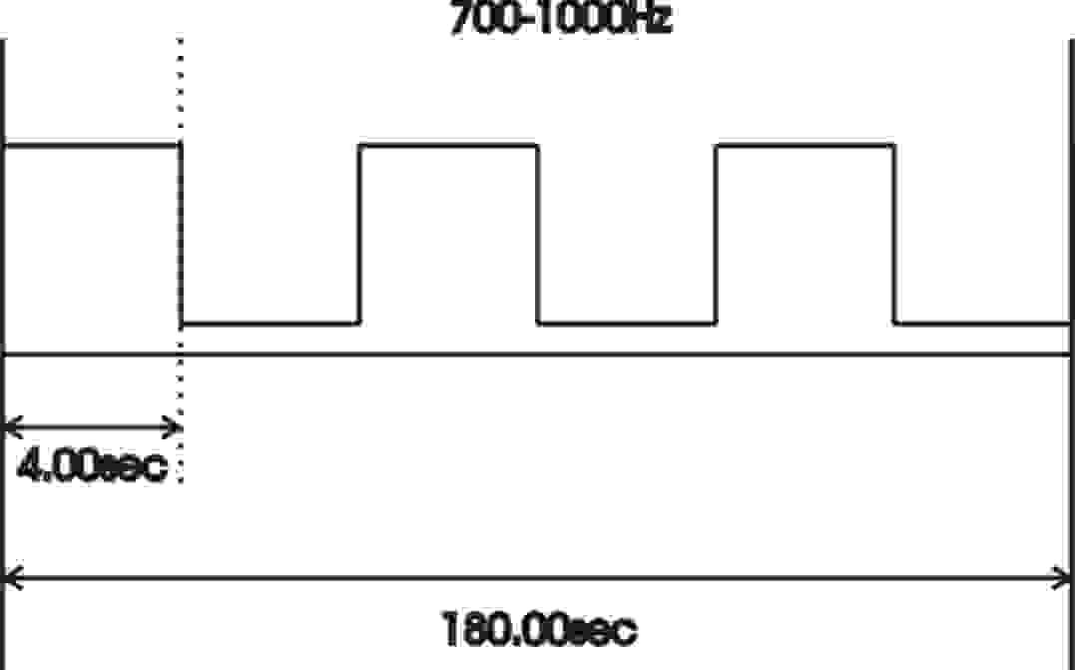

сигналът е непрекъснат вой от акустични сирени с продължителност
3 минути със скокообразно изменение на честотата през 4 секунди с честота от 700 до 1000 херца.

Приложение № 3
към чл. 18, ал. 3

Основните видове опасности

1. “Внимание! Внимание! Внимание! Опасност от наводнение! Опасност от наводнение! Опасност от наводнение!”
2. “Внимание! Внимание! Внимание! Опасност от пожар! Опасност от пожар! Опасност от пожар!”
3. “Внимание! Внимание! Внимание! Опасност от лавина! Опасност от лавина! Опасност от лавина!”
4. “Внимание! Внимание! Внимание! Опасност от химическо замърсяване! Опасност от химическо замърсяване! Опасност от химическо замърсяване!”
5. “Внимание! Внимание! Внимание! Опасност от биологично замърсяване! Опасност от биологично замърсяване! Опасност от биологично замърсяване!”
6. “Внимание! Внимание! Внимание! Опасност от радиоактивно замърсяване! Опасност от радиоактивно замърсяване! Опасност от радиоактивно замърсяване!”
7. “Внимание! Внимание! Внимание! Опасност от епидемия! Опасност от епидемия! Опасност от епидемия!”
8. “Внимание! Внимание! Внимание! Опасност от свлачища! Опасност от свлачища! Опасност от свлачища!”
9. “Внимание! Внимание! Внимание! Опасност от ураган! Опасност от ураган! Опасност от ураган!”
10. “Внимание! Внимание! Внимание! Опасност от снежни бури и снегонавявания! Опасност от снежни бури и снегонавявания! Опасност от снежни бури и снегонавявания!”
11. “Внимание! Внимание! Внимание! Опасност от обледенявания! Опасност от обледенявания! Опасност от обледенявания!”

Приложение № 4
към чл. 19, ал. 1

„Национален сигнал за край на тревогата”

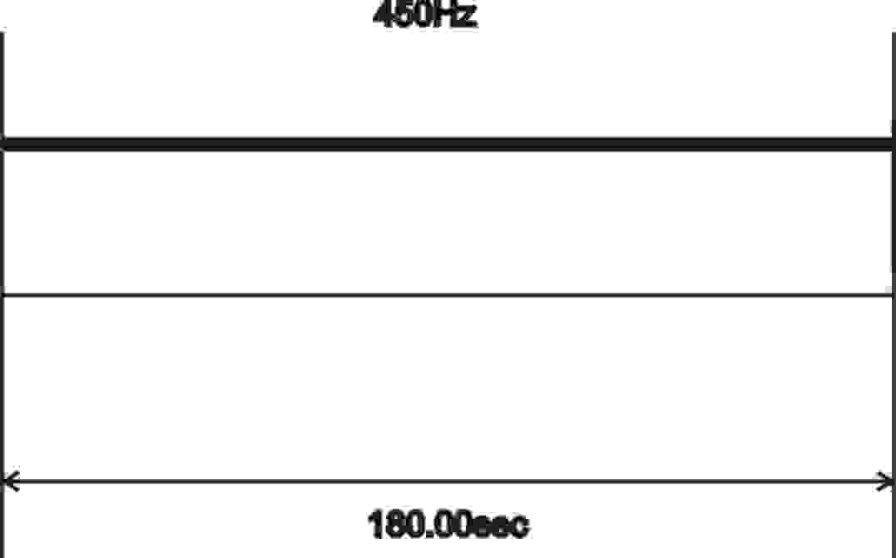

Сигналът е непрекъснат вой на акустични сирени с продължителност
3 минути с честота 450 херца.

Приложение № 5
към § 1 от
Допълнителните разпоредби

СИГНАЛ „ВЪЗДУШНА ОПАСНОСТ”

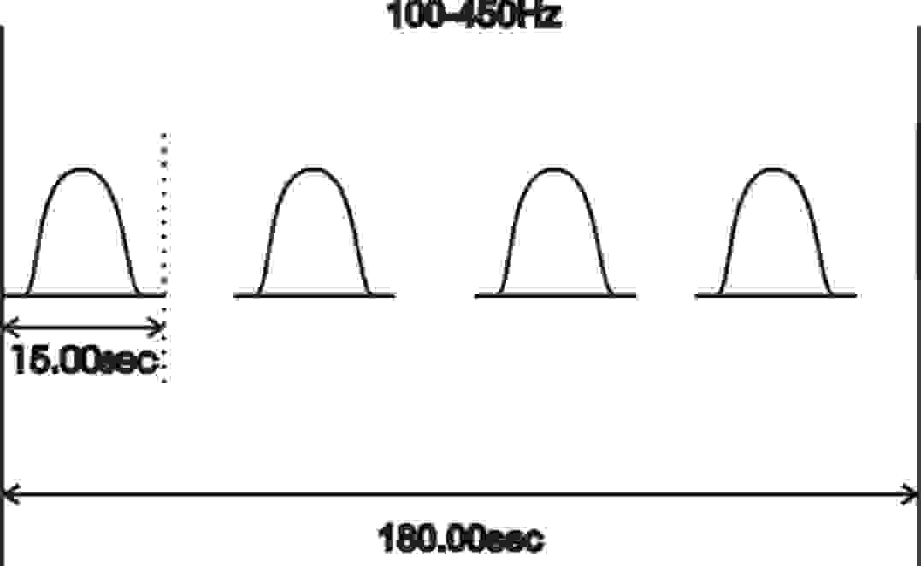

Сигналът „Въздушна опасност” е прекъснат вой на акустични сирени в продължение на 3 минути с плавно изменящ се звук през 15 секунди с честота от 100 до 450 херца.

СИГНАЛ „ОТБОЙ ВЪЗДУШНА ОПАСНОСТ”

Сигналът „Отбой въздушна опасност” е непрекъснат вой на акустични сирени с продължителност 3 минути с честота 450 херца.

